Тестовые задания для итоговой аттестации по дисциплине
БД 7 Математика
для специальностей:
34.02.01 «Сестринское дело»
31.02.01 «Лечебное дело
31.02.02 «Акушерское дело»
31.02.03 «Лабораторная диагностика»
33.02.01 «Фармация»
- Сечение шара диаметральной плоскостью называется:
- большим кругом
- большой окружностью
- малым кругом
- окружностью
2. При каком значении х а^{х}=1?
1) 1
2) 2
3) 0
4) -1

3. Какая область определения у показательной функции?
1) (-∞; +∞)
2) (0; +$∞$)
3) (-∞; 0)
4) [0; +∞)

4. Какой характер у функции у = $х^{3}$
1) возрастающая
2) убывающая
3) параллельна оси х
4) параллельна оси у

5. Сравните числа 3⁻² и 3⁻³.
1) <
2) >
3) =
4) нельзя сравнить

6. Решите уравнение 3^{х}=9
1) 1
2) 2
3) 3
4) -1

7. Найдите область значений функции у = $а^{х}$

1) (-∞; +∞)
2) (0; +$∞$)
3) (-∞; 0)
4) [0; +∞)
8. Какое из равенств верно для любого угла α?
1) sinα+cosα=1
2) sin²α+cos²α=1
3) tgα⋅cosα=0
4) sinα−cosα=1

9. В какой четверти находится угол 135○?
1) I четверть
2) II четверть
3) III четверть
4) IV четверть

10. Определите знак sin210○ (положительный или отрицательный).
1) положительный
2) отрицательный
3) равен нулю
4) не существует

11. Переведите 90○ в радианы.
1) π
2) 2π
3) π / 2
4) 3π

12. Найдите значение выражения 2sin90○−cos0○.
1) 0
2) 1
3) 2
4) 3

13. Чему равен sin(180○−α)?
1) −sinα
2) sinα
3) cosα
4) −cosα

14. Упростите выражение (1−sinα)(1+sinα).
1) cos²α
2) sin²α
3) 1−sin²α
4) 1

15. Чему равен log₄​64?
1) 2
2) 3
3) 4
4) 8

16. Упростите выражение: log_{5​}25+log₅​5.
1) log₅​30
2) 2
3) 3
4) 5

17. Найдите значение выражения: log₂​32−log_{2​}4.
1) 2
2) 3
3) 4
4) 8

18. Вычислите ₇log_{7​}13.
1) 7
2) 13
3) 91
4) не существует

19. Какое из выражений равно 0?
1) log₃​3
2) log₃​1
3) log₁​3
4) lg10

20. Решите уравнение log_{3​}x=4.
1) 12
2) 27
3) 81
4) 243

21. Выберите показательную функцию
- у=5^{х}
- у=х
- у=х⁵
- у=х^{1,4}

22. Выберите свойства показательной функции
- Нуля функции: х=0; у=0
- график функции y=a^{x} пересекает ось ординат в точке (0; 1)
- график функции y=a^{x} пересекает ось ординат в точке (1; 0)
- график функции y=a^{x} пересекает ось ординат в точке (1; 1).

23. Из заданных функций укажите ту, которая ограничена сверху
1) y = 4х - 1
2) y=21x
3) y = -2x²
4) y = lnx

24. Производная функции у = е^{х} в точке х₀ = ln3
1) е³
2) 3
3) ln3
4) 1

25. Область определения функции у = 4х.
А) х- любое;
Б) х < 0;
В) х > 0
Г) х

26. Множество значений функции у = 3 х+ 1
А) у < 0;
Б) у- любое;
В) у > 1
Г) у

- График функции у = 2х проходит через точку
А) (1;1)
Б) (1;0)
В) (0;0)
Г) (0;1)

28. Функция y=tgx является
- нечетной
- четной
- смешанная

29. Сколько измерений у прямоугольного параллелепипеда?
- 3
- 2
- 1

30. Продолжи свойство прямоугольного параллелепипеда -
В прямоугольном параллелепипеде все шесть граней - это
- квадраты
- ромбы
- прямоугольники

31. Продолжи свойство прямоугольного параллелепипеда -
Все двугранные углы прямоугольного параллелепипеда - ....
- тупые
- прямые
- вертикальные

32. Продолжи свойство - Диагонали прямоугольного параллелепипеда….
- в точке пересечения делятся пополам
- равны
- параллельны

33. Какое тело можно получить при вращении прямоугольника вокруг фиксированной оси?
- цилиндр
- конус
- параллелепипед

34. Аксиома это
- исходное положение научной теории, принимаемое без доказательств
- принятие положения
- теорема, требующая доказательств

35. Одна из аксиом стереометрии утверждает, что если две различные прямые имеют общую точку, то...
- через них можно провести плоскость, и притом только одну
- через прямую и не лежащую на ней точку проходит плоскость, и притом только одна
- через прямую и не лежащую на ней точку проходит плоскость

36. Сечением пирамиды (призмы, параллелепипеда, куба) называется фигура, состоящая из всех точек, которые…
- принадлежат плоскости проходящая через диагональ являются
- общими для пирамиды (призмы, параллелепипеда, куба) и секущей плоскости
- принадлежат секущей плоскости

37. Способы задания плоскости:
- можно провести через три точки
- можно провести через прямую и точку
- можно провести через прямые
38. Раздел геометрии, изучающий фигуры в пространстве:
- планиметрия
- стереометрия
- тригонометрия
39. Коллинеарные векторы - это…
- ненулевые векторы, лежащие на одной прямой или на параллельных прямых
- векторы, лежащие на одной прямой или на параллельных прямых
- векторы, не лежащие на одной прямой или на параллельных прямых
40. Противоположно направленные векторы - это…
- векторы, сумма которых равна нулевому вектору
- векторы, направленные в одну сторону
- ненулевые коллинеарные векторы, направленные в разные стороны
41. Определенный интеграл с одинаковыми пределами интегрирования равен
- нулю
- единице
- указанному пределу
42. Определенный интеграл функции вычисляют по формуле:
- F(a) - F(b)
- F(b) - F(a)
- F(a) + F(b)
43. Что означает запись E(f)?
- все значения независимой переменной
- значения области значения
- все возможные значения у
44. Прямые а и в лежат в параллельных плоскостях, следовательно эти прямые
- скрещиваются или параллельны
- скрещиваются или пересекаются
- только параллельны

45. Если функция дифференцируема в точке х₀ , то она ...
- непрерывна в этой точке
- имеет разрыв в этой точке
- имеет максимум

46. Уравнение, которое содержит неизвестное в показателе степени называется:
- логарифмическим
- показательным
- степенным
47. Чтобы степень возвести в степень необходимо:
- перемножить показатели степеней
- сложить показатели степеней
- вычесть показатели степеней
48. Если две различные прямые имеют общую точку, то через них можно провести:
- плоскость, и притом только одну
- еще прямую, и притом только одну
- разные плоскости
49. Две плоскости называются параллельными:
- если они не пересекаются
- если они пересекаются
- если они содержат параллельные прямые

50. Необходимым условием существования экстремума является...
- f' '(х) =0
- f '(х)+1 =0
- g '(х)-f/ (х) =0
51. Если коэффициенты k одинаковые, то графики линейной функции
- пересекаются
- перпендикулярны
- параллельны

52. Сколько вершин у куба?
- 8
- 12
- 10
53. Решением какого из нижеперечисленных уравнений является такой ответ x = 2πk?
- cos x = 1
- ctg x = 1
- sin x = 0

54. Решением уравнения sin x = 0 является:
- x = π + 2πk
- x = 2πk
- x = πk

55. Две прямые в пространстве перпендикулярны, если они образуют при пересечении:
- трехгранный угол
- двугранный угол
- прямой угол

56. Прямая перпендикулярна к плоскости, если она...
- перпендикулярна к прямой, принадлежащей плоскости
- перпендикулярна пересекающимся прямым, принадлежащим плоскости
- перпендикулярна прямой, параллельной плоскости

57. Что обозначают эти скобки: ( )?
- интервал
- полуинтервал
- отрезок

58. Что обозначают эти скобки ( ] ?
- интервал
- полуинтервал
- закрытый интервал

59. Что означает запись D(f) ?
- все значения функции
- все значения независимой
- все возможные значения х

60. Выражение, находящееся над дробной чертой?
- числитель
- знаменатель
- разность

61. Вектор- это...
- направленный отрезок
- отрезок, имеющий начало и конец
- прямая, для которой определено направление

62. Выберите точку, ордината которой равна 11:
- С (-2; 11)
- В (11; 2)
- D (-11;2)

63. Один из методов решения иррациональных уравнений
- метод возведения обеих частей уравнения в одну и ту же степень
- метод возведения обеих частей уравнения в разные степени
- метод введения новых переменных

64. Какие значения может принимать функция у= 3 - х?
- (-∞; ∞)
- (-3; 3)
- (-∞; 0)
65. Какие значения может принимать функция х²?
- [0; ∞)
- 1
- (-∞; ∞)

66. При каких значениях х определено выражение $\sqrt{х}$?
- [0; ∞)
- (0; ∞)
- (-∞; 0)

67. При каких значениях х определено выражение $\frac{2}{х}$
- (-∞; 0) (0; ∞)
- (0; ∞)
- (-∞; ∞)

68. Уравнение называется иррациональным, если содержит неизвестное….
- в виде периодической дроби
- во второй степени
- под знаком корня

69. Какая из функций является четной:
- y =$\sin{х}$
- y = $\cos{х }$
- y = $ct{g х}$

70. Точки, в которых производная равна нулю, называется:
- перегиба
- нулевыми
- стационарными
71. Логарифм степени равен
- произведению показателя степени на логарифм основания этой степени
- показателю степени на логарифм основания этой степени
- логарифму основания этой степени

72. Логарифмическая функция имеет наибольшее значение равное ...
- нет верного ответ
- 20
- 10

73. Какова область определения логарифмической функции, при а>1?
- (0; + ∞ )
- (- ∞ ; 0 )
- (-∞ ; + ∞ )

74. Графики логарифмической и показательной функции, имеющие одинаковые основания симметричны относительно ...
- прямой у=х
- оси ОУ
- началу координат

75. Возрастающей или убывающей является функция y = 3^{х}
- возрастающая
- убывающая
- равномерная
- разрывная

76. Чему равно выражение $\sqrt{х^{2}}$ при x = 12?
- 12
- 24
- 144
- √24

77. ($\sqrt{2}$)⁶ = …
- 8
- 4
- 10
- 6

78. Если две дифференцируемые функции отличаются на постоянное слагаемое, то:
- их производные различаются на разность постоянных слагаемых
- вопрос о различии их производных установить не удаётся.
- их производные равны

79. Если на интервале функция убывает, то значение производной на этом интервале:
- равно нулю
- меньше нуля
- больше нуля

80. Дифференцируемая функция может иметь экстремум в тех точках, где:
- производная не существует
- производная равна нулю или не существует
- производная равна нулю

81. Записать в виде степени произведение 0,8 • 0,8 • 0,8 • 0,8:
- 0,8⁴
- 0,8 • 4
- 0,83

82. График какой тригонометрической функции симметричен относительно оси OY?
- y = tg x
- + y = cos x

- y = ctgx

83. Если степень числа возводится в степень, то основание остается прежним, а показатели перемножаются:
1) верно
2) неверно
3) зависит от условий задачи
84. Вычислите значение степени 1^{а}, если а = 20:
- 20
- 19
- 1
- 2

85. Верно ли утверждение:
Если делятся степени с одинаковым основанием, то основание остается прежним, а показатели степеней вычитаются:
- неверно
- верно
- зависит от условий задачи

86. В выражении 8³² число 32 называют:
- основанием степени
- числителем степени
- показателем степени

87. Верно ли равенство 2⁴ = 4²:
1) да
2) зависит от условий задачи
3) нет

88. В выражении 8³ число 8 называют:
1) основанием степени
2) числителем степени
3) показателем степени

89. Вторую степень числа называют:
1) кубом числа
2) числовой единицей
3) квадратом числа

90. Третья степень числа называется:
1) квадратом числа
2) кубом числа
3) числовой единицей
91. Каким знаком обозначается радикал?
1)
2) lg
3) ∫
4) !
92. Чему равен $\sqrt{8^{2}}$
- 8
- 2
- 16

93. = 3
- 9
- 12
- 8⁻²

94. График какой тригонометрической функции проходит через начало координат?
- y= sinx
- y= tgx
- y= ctgx

95. Из приведенных ниже функций укажите возрастающие:
1) у = а^{х} при а>1
2) у = - х³
3) у = х²
4) у = 3 – х

96. Корень уравнения 3 = $\sqrt[3]{х}$
1) 9
2) 3
3) 27
4) - 9

97. Какая из перечисленных тригонометрических формул является неверной?
1) cos(- t) = - cos t
2) sin(-t)= -sin t
3) ctg(-t) = -ctg t

98. Выразите в радианах 120⁰
1) $\frac{2π}{3}$ рад
2) 2π рад
3) $\frac{3π}{2}$рад

99. Какие функции являются нечетными?
1) тангенс и косинус
2) синус и косинус
3) синус, тангенс, котангенс

100. Выразить в градусах угол α = 3π/2
- 230º
- 240º
- 270º
- 265º

101. Какой четверти числовой окружности принадлежит точка t = 7π/6
- третьей
- второй
- первой

102. Упростите выражение: 1 – cos²α
- sin²а
- cos²a · cos²b
- sinа · sinb

103. Найдите значение выражения: (tgα+ctgα)², при α = π/4
- 0
- 1
- 4
- 2

104. Найдите cos2α , если α = π/2
- -2
- 0
- -1
- 1

105. Укажите верное продолжение формулы sin²α + cos²α = ...
- 1
- cos2α
- (sinα + cosα)²
- 1 + sin2α

106. Выражение sinα · cosβ + cosα · sinβ =
- sinα – sinβ
- sin (α + β)
- sin (α - β)
- cosα – cosβ

107. Основное тригонометрическое тождество: (выберите правильный ответ)
- cos2a ·sin2a =1
- cos2a - sin2a =1
- cos²a + sin²a =1
- нет правильного ответа

108. Дана функция у = f(x). Используя функциональную символику, запишите следующее утверждение: если значение аргумента равно -2, то значение функции равно 11.

  - у = f(11), -2 = f(11)
  - у = f(11), 11 = f(-2)
  - у = f (-2) =11

109. Аргументом функции - называют ....
1) зависимую переменную
2) независимую переменную
3) постоянную переменную
4) переменную

110. К правильным многогранникам не относится:
- тетраэдр
- икосаэдр
- пирамида
- куб

111. У цилиндра образующие:
- параллельны
- параллельны и равны
- симметричны
- равны

112. Прямая, проходящая через центры оснований цилиндра называется:
- высотой цилиндра
- радиусом цилиндра
- осью цилиндра
- ребром цилиндра

113. Основания цилиндра лежат в:
- параллельных плоскостях
- одной плоскости
- равных плоскостях
- разных плоскостях
114. Тело, которое состоит из точки, круга и отрезков, соединяющих их, называется:
1) конусом
2) пирамидой
3) шаром
4) цилиндром
115. Поверхность конуса состоит из:
- граней и ребер
2) основания и боковой поверхности
3) основания и ребра
4) образующих
116. Тело, которое состоит из всех точек пространства, равноудаленных от заданной называется:
  - сферой
  - цилиндром
  - шаром
  - полусферой
117. Отрезок, соединяющий две точки шаровой поверхности и проходящий через центр шара, называется:
- центром
- осью
- диаметром
- радиусом
118. Граница шара называется:
1) сферой
2) шаром
3) сечением
окружностью
119. Всякое сечение шара плоскостью есть:
  - окружность
  - круг
  - сфера
  - полукруг
120. Линия пересечения двух сфер есть:
1) окружность
2) полукруг
3) круг
4) сечение

121. Чему равна производная тригонометрической функции tg x ?
- нет верного ответа
- - sin x.
- ctg x

122. Чему равна производная тригонометрической функции ctg x ?
- $\frac{1}{- \sin^{2} Х}$
- cos x
- sin x

123. Функция y=F(x) называется первообразной для функции y=f(x) на промежутке X, если для xX выполняется равенство
- (x) = (x)
- (x) = f(x)
- (x) = (x)

124. Может ли функция иметь несколько первообразных?
- нет, каждая функция имеет только одну первообразную.
- может иметь бесконечно много первообразных
- может иметь не более двух первообразных

125. Какая из нижеприведенных формул является формулой Ньютона -Лейбница?
- 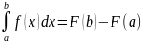
- 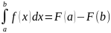

- 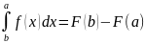
126. Как обозначается определенный интеграл?
- 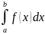

- 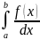
- 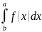
127. Как называется функция y=F(x) для функции y=f(x) на промежутке X, если для xX выполняется равенство: (x) = f(x)?
- производная
- предел
- первообразная

128. Если F(x) — первообразная для функции f(x) на заданном промежутке, то функция f(x) имеет бесконечно много первообразных, и все эти первообразные можно записать в виде:

- F(x) + С, где С — целое число
- F(x) + С, где С — положительное число
- F(x) + С, где С — произвольная постоянная
129. Как читается формула:
- Интеграл от бэ до а эф от икс дэ икс.
- Интеграл от а до бэ эф от икс дэ икс.
- Интеграл от эф от икс дэ икс на отрезке а бэ.

130. Первообразной функции f (x) = 4x³ является:
- F (x) = cos 3x - 5
- F (x) = 2 + sin 4x
- F (x) = x⁴

131. Какая из данных функций является первообразной для функции y=х ⁴
- у = $\frac{х^{5}}{5}$
- y = 4х⁴
- y = 4х ³

132. Процесс отыскания функции по заданной производной называется:
- дифференцированием
- интегрированием
- отысканием экстремума

133. Продолжите фразу: первообразная суммы равна….
- первообразной первой функции, умноженной на вторую функцию, плюс первообразная второй функции, умноженная на первую
- у этой фразы нет продолжения
- сумме первообразных

134. Что называется интегрированием
- преобразование выражения с интегралами
- операция нахождения производной
- операция нахождения интеграла
- предел приращения функции к приращению её аргумента

135. С помощью, какой формулы, в основном, решаются задания по нахождению определенного интеграла
- формулы Римана
- формулы Ньютона – Лейбница
- формулы Коши
- используя формулы преобразования интеграла

136. Чему равен неопределенный интеграл от 1
- 0
- 1+C
- const C
- x + C

137. Чему равен неопределенный интеграл от х
- $\frac{х^{2}}{2}$
- 0
- 1
- const C

138. Вставить пропущенное слово: .............. для данной функции f(х) называют такую функцию F(x), производная которой равна f (на всей области определения f)
- интегралом
- производной
- первообразной
- нет верного ответа

139. В каких степенных равенствах допущены ошибки? (свойства степеней)
- 𝑎^{𝑛}∙𝑎^{𝑚} = 𝑎^{𝑛-𝑚}
- 𝑎^{𝑛}: 𝑎^{𝑚} = 𝑎^{𝑛-𝑚}
- (𝑎^{𝑛})^{𝑚} = 𝑎^{𝑛∙𝑚}

140. Как читается $\sqrt{4}$
1) корень 4 степени
- извлечение корня из 4
3) возведение в 4 степень

141. Вычислите значение степени 10^{а}, если а = 0:
1) 1
2) 20
- 19
- 2

142. Верно ли утверждение: Если делятся степени с одинаковым основанием, то основание остается прежним, а степени вычитаются:
- зависит от условий задач
- неверно
- верно

143. Как правильно записать на математическом языке: число 12,5 умножить на разность квадратов 16 и 4,5:
1) 12,5 ⋅ (16² − 4,5²)
2) 12,5 ⋅ (16² + 4,5²)
3) 12,5 ⋅ 16² − 4,5²

144. Как правильно записать на математическом языке: квадрат суммы чисел 23,5 и 6,8 умножить на число 3,4:
1) (23,5 + 6,8)² • 3,4
2) 23,52 + 6,8² • 3,4
3) (23,5² + 6,8²) • 3,4

145. В выражении 8³² число 32 называют:
1) показателем степени
2) основанием степени
3) числителем степени

146. Верно ли равенство 2⁴ = 4² :
1) да
2) зависит от условий задачи
3) нет

147. В выражении 8³ число 8 называют:
1) числителем степени
2) основанием степени
3) показателем степени

148. Вторую степень числа называют:
1) кубом числа
2) квадратом числа
3) числовой единицей

149. Третья степень числа называется:
1) кубом числа
2) квадратом числа
3) числовой единицей

150. Каким знаком обозначается радикал?

- lg
- ∫
- !
151. Чему равен $\sqrt{8^{2}}$
1) 2
2) 8
3) 64
4) 16
152. = 4
1) 8
2) 16
3) 8⁻²
153. $\sqrt{а^{10}}$= …
- a²
- a⁵
- a$\sqrt{10}$
154. Множество натуральных чисел обозначается:
  - G
  - R
  - N
155. Множество рациональных чисел обозначается:
- Q
- N
- R
156. Чему равен 3!
- 9
- 6
- 3
157. Раздел математики, занимающийся исследованием закономерностей в массовых явлениях, называется:
- математической статистикой
- математическим анализом
- теорией вероятностей

158. Событие называется невозможным по отношению к некоторому испытанию, если в ходе этого испытания событие заведомо:
- спустя некоторое время произойдет
- не будет
- не произойдет

159. Число перестановок из "n- элементов"обозначают:
- P_{n}
- K_{n}
- G_{n}

160. Произведение первых "n-натуральных чисел" обозначают:
- m!!
- n !
- !d

161. Формула P_{n=} n ! определяет
- количество элементов
- количество действий
- число перестановок из n- элементов

162. Вычислить P₃
- 6
- 3
- 9
163. Формула $A_{m}^{n}=\frac{m!}{(m-n )!}$ для нахождения:
- числа перемещений
- числа всевозможных размещений
- числа сочетаний

164. Формула $С_{m}^{n}=\frac{m!}{\left(m-n\right)! n!}$ для нахождения:
- числа сочетаний из" m" по "n"
- числа размещений
- числа перемещений

165. Разность между наибольшим и наименьшим значением случайной величины называют:
- средним значением
- размахом выборки
- наименьшим значением

166. Число равное отношению суммы всех элементов выборки к их количеству это:
- характеристика выборки
- математическое ожидание
- среднее выборки

167. Случайная величина, принимающая изолированные друг от друга значения, называется:
- дискретной
- изолированной
- разрывной

168. Случайная величина, принимающая любые значения из некоторого промежутка называется:
- постоянной
- непрерывной
- плавающей

169. Сбором, представлением и анализом информации о различных случайных величинах занимается
- раздел математики:
- статистика
- информатика
- математический анализ

170. Ступенчатая фигура, построенная по данным таблицы это:
- гистограмма
- полигон
- график

171. Если событие А происходит тогда и только тогда, когда происходит событие В, то их называют:
1) одновременными
2) равными
3) одинаковыми

172. Событие, которое состоит в том, что происходят оба события А и В, называется:
- произведением событий
- суммой событий
- наложением событий

173. Если выполняется равенство Р(АВ)=Р(А)*Р(В), то события
1) зависимые
- разные
- независимые

174. Какой логарифм называется натуральным?
- логарифм по основанию е=2,71
- логарифм, в основании которого лежит натуральное число
- логарифм, который равен натуральному числу

175. Вероятность невозможного события равна
- 2
- 0
- 1

176. Вероятность достоверного события равна
- 1
- 2
- 0

177. Решите уравнение -3у = 27.
- 9
- -9
- 81
- -81

178. Найдите корень уравнения 2х – 10 = - 4.
- 7
- 3
- -7
- -3
179. Решите уравнение 4у = -36.
- 9
- -9
- 144
- -144
180. Если две параллельные плоскости пересечены третьей, то линии их пересечения
- скрещиваются
- равны
- пропорциональны
- параллельны
181. Производная любой постоянной равна:
- 2
- 0
- 10
182. Производная функции равна:
- 0
- 3
- х³
- х
183. Укажите верную формулу
- (u ⋅ v)′ = u′v + u v′
- (u ⋅ v)′ = u′ ⋅ v′
- (u ⋅ v)′ = u′v′ + u ⋅ v

184. Действие нахождения производной функции называется
- дифференцированием
- логарифмирование
- интегрирование

185. Если при переходе через критическую точку f ′(х) меняет знак с «+» на «-», то это точка
- максимума
- перегиба
- минимума
186. Укажите область определения функции у=tgx
- х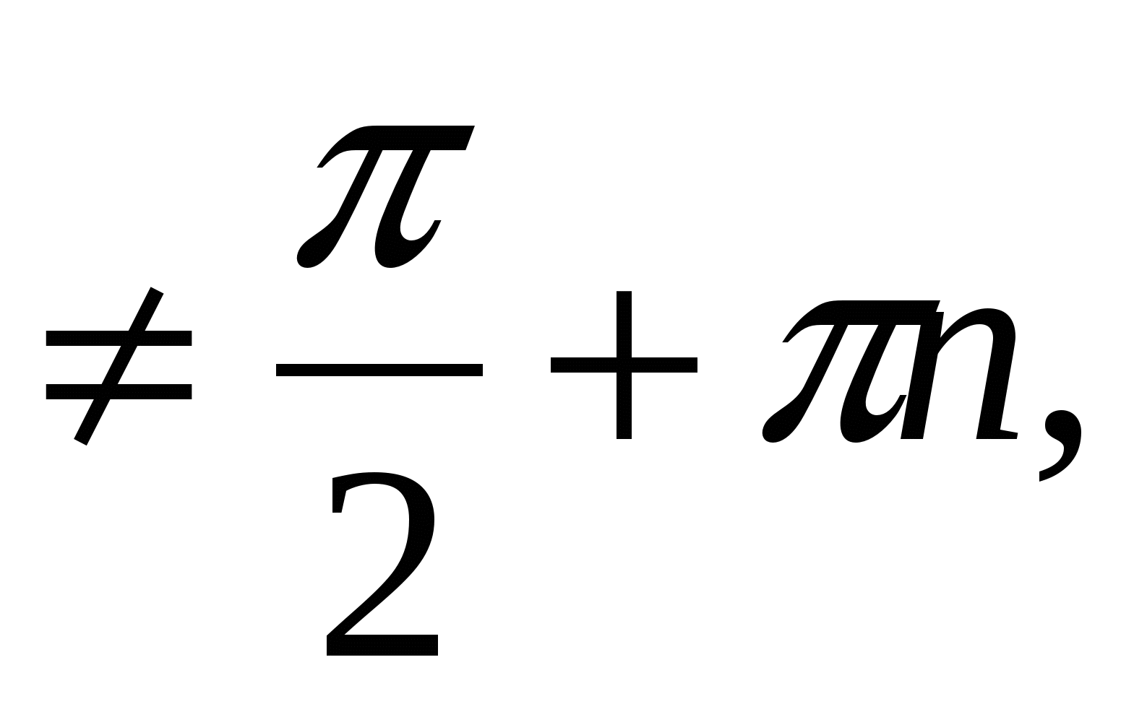 где 
- х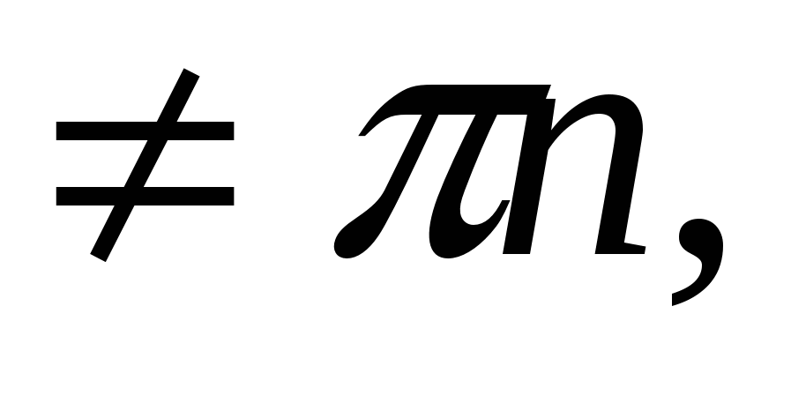 где
- х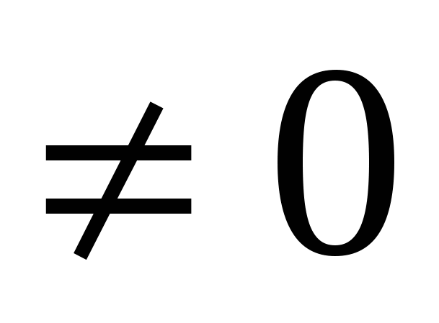
187. Укажите область значения функции у=cosx
- 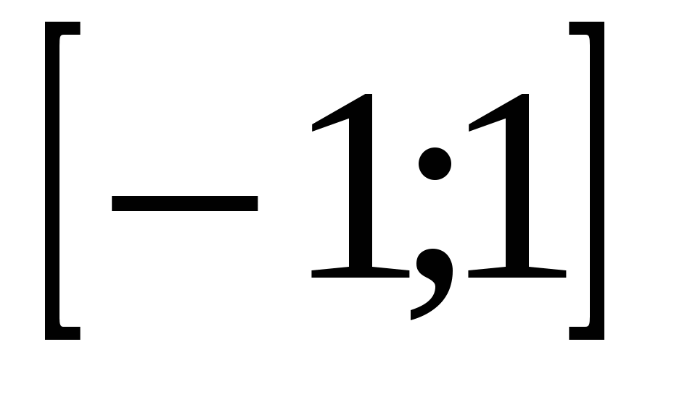
- (-1;1)
- (- ;+)
188. Укажите область определения функции у=ctgx
- хгде +
- х
- х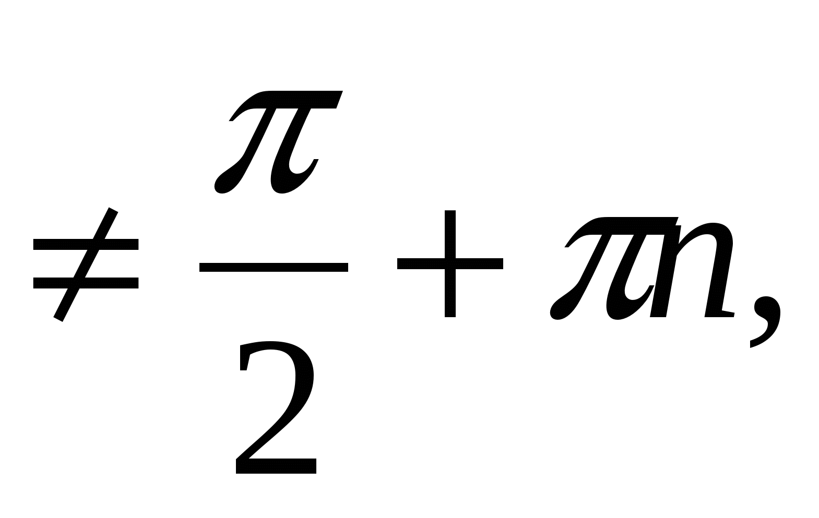где
189. Укажите область значения функции у=sinx
- (- ;0]
- (-1;1)
190. Функция y = sin x:
- нечётная
- ни чётная, ни нечётная
- функция общего вида
191. Найдите область значений функции f(x) = х + 2
- (-∞; 2]
- (-∞; +∞)
- [2; +∞)
192. Укажите основное логарифмическое тождество:
- $a^{\log_{a}{b}}$=a
- $a^{\log_{a}{b}}$=b
- log_{a} x=$\frac{\log_{b}{x}}{\log_{a}{a}}$
193. Уравнение касательной имеет вид:
- y=f '(x₀)(x+x₀)+f(x₀)
- y=f '(x₀)(x-x₀)-f(x₀)
- y= f(x₀) + f '(x₀)(x-x₀)

194. Что не относится к свойствам функции:
- область определения
- возведение степени в квадрат
- монотонность
195. Какое арифметическое действие с показателями степени нужно выполнить при умножении степеней с одинаковым основанием
- деление
- вычитание
- сложение
196. Сколько целых чисел входит в промежуток ?
- 6;
- 7;
- 5;
197. Геометрический смысл производной состоит в том, что производная равна …
- угловому коэффициенту" k" касательной к графику функции
- синусу угла наклона касательной к графику функции
- угловому коэффициенту k секущей к графику функции

198. Переменная "х "называется -
- независимой переменной или аргументом
- значением функции
- зависимой переменной функции
199. Уравнение называется иррациональным, если содержит неизвестное….
- в виде периодической дроби
- под знаком корня
- во второй степени
200. Процентом называется:
- 0,01 часть числа
- 0,001 часть числа
- 0,1 часть числа
201. Формула Ньютона-Лейбница используется для:
- вычисления определенного интеграла
- вычисления подынтегральной функции
- вычисления дифференциала
202. Тело, поверхность которого состоит из конечного числа плоских многоугольников, называется:
- многогранником
- многоугольником
- четырехугольник.
203. Вершины многогранника обозначаются:
- А, В, С, Д ...
- а, в, с, д ...
- АВ, СВ, АД, СД ...
204. К многогранникам относятся:
- все ответы верны
- призма
- пирамида

205. Многогранник, который состоит из двух плоских многоугольников, совмещенных
- параллельным переносом, называется:
- призмой
- пирамидой
- цилиндром

206. Перпендикуляр, опущенный из вершины пирамиды на плоскость основания, называется:
- высотой
- осью
- медианой

207. Отрезки, соединяющие вершину пирамиды с вершинами основания, называются:
1) боковыми ребрами
- гранями
- вершинами грани

208. Запись f(x₀) означает:
- значение функции
- значение функции в точке "x_{0"}
- функцию

209. К правильным многогранникам не относится:
- тетраэдр
- икосаэдр
- пирамида

210. У куба все грани:
- прямоугольники
- квадраты
- трапеции
211. Тело, состоящее из двух кругов и всех отрезков, соединяющих точки кругов называется:

  - цилиндром
  - шаром
  - конусом

212. Тело, которое состоит из точки, круга и отрезков, соединяющих их, называется:
- конусом
- пирамидой
- цилиндром
213. Тело, которое состоит из всех точек пространства, равноудаленных от заданной
- называется:
- шаром
- сферой
- цилиндром

214. Отрезок, соединяющий две точки шаровой поверхности и проходящий через центр шара, называется:
1) диаметром
2) центром
3) радиусом

215. Укажите тригонометрические формулы, в которых допущены ошибки

- cos²α + sin²α = 1
- 2sinα ·cosα = sin2α
- cos²α - sin²α = 1
216. Укажите верное продолжение формулы sin²α + cos²α = ...
- 1
- cos2α
- 1 + sin2α

217. Как называется равенство двух алгебраических выражений содержащее неизвестную?
- равенство
- уравнение
- тождество

218. Как называют значение переменной, при котором уравнение обращается в верное числовое равенство
- равенство
- ответ
- корень

219. Действие, посредством которого отыскивается корень n-й степени, называется
- извлечением корня n-й степени
- решением уравнения
- возведение в степень

220. Извлечением корня n-й степени- это действие обратное действию…….
- возведения в n-ю степень
- умножения на n
- возведения в квадрат

221. Нулевая степень любого числа, отличного от 0, равна
- 1
- 0
- любому числу

222. Для числа а, отличного от 0, степень с целым отрицательным показателем определяется так:
1) $а^{-n}= а^{n}$
2) $а^{-n}= \frac{1}{a^{n}}$
3) $а^{-n }= \frac{n}{a}$

223. Для степеней с любыми показателями справедлива следующие свойства. Среди всех перечисленных найдите неверное
- (a^{m} )^{n} = a ^{m + n}
- (a · b)^{m} = a^{m} · b^{m}
- (a / b)^{m} = a^{m} / b^{m}
224. Чему равен угловой коэффициент прямой y = - 2x+3:
- 3
- -2
- 2
225. Чему равна производная степенной функции?
- u′+ v ′
- (х^{n})′ = n х ^{n-1}
- Сu′
226. Чему равна производная тригонометрической функции cos x ?
- cos x
- tg x
- - sin x

227. Чему равна производная тригонометрической функции sin x ?
- -sin x.
- cos x
- tg x

228. Сечение шара диаметральной плоскостью называется:
1) большим кругом
2) большой окружностью
3) малым кругом
4) окружностью
229. У призмы боковые ребра:
1) параллельны и равны
2) симметричны
3) равны
4) параллельны

230. При каком показателе n степенная функция у=х^{n} будет четной?
- n = 4
- n = – 0,5
- n = 0,5
- n = 3

231. При каком показателе n степенная функция у=х^{n} будет возрастать?
- n = 0,5
- n = – 0,5
- n = 4
- n = - 3
232. При каком показателе n степенная функция у=х^{n} будет убывать?
- n = – 0,5
- n = 0,5
- n = 4
233. Найдите производную функции
- ;
- ;
234. Вычислите ()'
- 2

235. Что называют апофемой?
- высота боковой грани правильной пирамиды
- высота боковой грани
- высота грани

236. Пирамида называется правильной...
- если в ее основании лежит правильный многоугольник
- если она прямая
- если лежит правильный многоугольник

237. Множество значений какой тригонометрической функции отрезок [-1;1]?
- y= cosx
- y= tgx
- y= ctgx

238. Область определения какой тригонометрической функции множество действительных чисел?
- y= sinx
- y= tgx
- y = ctgx

239. Для функции f(x) = х² + х⁴ найдите хотя бы одну из первообразных
- F(x) = x³ + x⁵;
- F(x) = 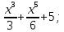
- F(x) = 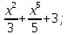
240. Найти все первообразные функции f (x) = 4x - 3x⁵
- F(x) = 2x² - + C;
- F(x) = 4x² - + C;
- F(x) = 2x² - + C;

241. Дан вектор Найдите координаты вектора 5.
1) (2; -2);
2)(15; 20);
3) (-2; 2);
242. Что называется максимумом функции?
- значение функции в наибольшей точке
- значение функции в точке максимума
- самая высокая точка
243. Даны векторы (3; 1) и (2; 3). Вычислить координаты вектора =
- (6; 3);
- (1; -2);
- (5; 4).
244. Даны векторы (-2; - 8), (-1; 4). Найдите = + .
- (3; -4);
- (-3; 4);
- (-3; -4);
245. Какое из выражений равно 0?
- а) log₃​3
- б) log₃​1
- в) log₁​3
- г) lg10
246. Решить уравнение sin x = 2?
- нет решений
- 2πn, n ∈ ℤ -
- π/3 - πn, n ∈ ℤ -
247. На каком промежутке функция y = ctg x убывает?
- (π; πn), n ∈ ℤ
- (2πn; π - πn/3), n ∈ ℤ
- (πn; π + πn), n ∈ ℤ

248. Множество значений функции y = tg x - …
- (-∞; +∞)
- (-1; 1)
- (0; +∞)
249. Найдите верное равенство
- 1 % = 0,01;
- 1 % = 100;
- 1 % = 0,100;
250. Найдите 1 % от 300.
- 30 000;
- 300;
- 3
251. Найдите 1 % от 800.
- 80;
- 8;
- 100
252. Найдите 5 % от 80.
- 0,4;
- 400;
- 4
253. Решите уравнение 2^{х} = 32
- 4
- 5
- 3
254. Решите уравнение 3^{х-1} = 27
- 9
- 2
- 4
255. Решите уравнение 12^{х} = 1
- -12
- 0
- 11
256. Решите уравнение 2^{-х} = 8
- 3
- 4
- - 3
257. Решите уравнение 3^{x} = 27
- 3
- 9
- 4
- 2
258. Котангенс угла - это …
- отношение прилежащего катета к противолежащему
- отношение гипотенузы к прилежащему катету
- отношение противолежащего катета к гипотенузе

259. Решите уравнение 6^{x-2} = 36
- 5
- 2
- 4
- 8
260. Найти х, если 5^{х}=$\frac{1}{5}$.
- 0;
- -1;
- 2
261. Найти корень уравнения 4^{х} = 64.
- 4;
- 3;
- 2
262. Решите уравнение 5^{х}=25
- 1
- 2
- 3
- -1
263. Решите уравнение
- 1
- 2
- 3
- -1
264. Какое из чисел является решением неравенства 4х – 3 > х?
- 1;
- 0;
- 2;
- -2.
265. Неравенству х > 4 соответствует промежуток
- (4; +∞);
- (-∞; 4];
- (-∞; 4);
- [4; +∞).
266. Какая тригонометрическая функция имеет период Т=2 π?
- y = cos x
- y = tg x
- y = ctg x
267. Какая тригонометрическая функция не имеет наибольшего и наименьшего значения?
- y = tg x
- y= sin x
- y = cos x
268. Найти длину вектора $\vec{a}$(8;6)
- 10
- 100
- 14
- 2
269. Чему равно наибольшее значение функции y = sin x?
- 1
- 0
- -1
270. Вычислите log₂ 16
- 16
- 2
- 1
- 4
271. Функция, которая имеет производную в точке X₀ это ...?
- дифференцируемая функция
- производная
- логарифм
272. Период функции y=cosx
- 2 π
- 5π
- π
273. Вычислите log₃ 27
- 2
- 1
- 27
- 3
274. Корнем уравнения -2х = 14 является число:
- 7
- 6
- -7
- 2
275. Найдите корень уравнения 2х – 1 = 7.
- 4
- 3
- -4
- -3

276. Функция, заданная формулой y = a^{x}, где a > 0, a ≠ 1, называется:
1) показательной
2) логарифмической
3) тригонометрической
277. Область определения показательной функции:
- R
- (0; +∞)
- [0; +∞)
- (-∞; 0)
278. Множество значений показательной функции:
- (-∞; 0)
- R
- (0; +∞)
- [0; +∞)
279. Функция у = 0,2^{х} убывает на множестве чисел
- ( 0; + ∞)
- (- ∞; + ∞)
- (-∞; + ∞)
280. Формула площади круга
1)2πR
2)2πR²
3)πR²

281. Формула площади боковой поверхности конуса
- S_{бок} = πR²l
- S_{бок} = πRl
- S_{бок} = 2πRl
282. Формула площади сферы
- 2πR²
- 4πR²
- πR²
283. Сфера - это поверхность
- шара
- цилиндра
- конуса
284. Сечение конуса плоскостью, проходящее перпендикулярно его оси, это
- трапеция
- круг
- треугольник
285. Формула длины окружности
- πR²
- 2πR
- 2πR²
286. Формула площади боковой поверхности цилиндра
- S_{бок} = 2πRh
- S_{бок}= πRh
- S_{бок} = πR²h
287. Пересечение двух сфер - это
- круг
- окружность
- шар
288. Что представляет из себя геометрическое место точек, удаленных от данной точки на расстояние, меньшее или равное 10 см.
- шар радиуса 10 см
- сфера радиуса 5 см
- шар радиуса 20 см
289. Какая из тригонометрических функций четная?
- y= cosx
- y= tgx
- y= ctgx
- y= sinx

290. Какая из тригонометрических функций нечетная?
- y= cosx
- y= 2cosx
- y= ctgx

291. График какой тригонометрической функции возрастает на всей области определения?
- y= tgx
- y= cosx
- y= sinx

292. Плоскость называется касательной к сфере, если она касается сферы...
- в одной точке
- в двух точках
- в точках
- если пересекает ее
293. Прямая, проходящая через центры оснований цилиндра...
- диагональ
- ось
- радиус
- высота
294. Отрезок, соединяющий две точки сферы и проходящий через её центр.
- ось
- радиус
- диаметр
- высота
295. Цилиндр у которого образующие перпендикулярны плоскостям оснований...
- наклонный
- прямой
- прямоугольный
- ровный
296. Осевое сечение какого тела может быть треугольником?
- конуса
- шара
- цилиндра
- сферы
297. Телом вращения не является...
- пирамида
- конус
- шар
- цилиндр
298. Какое тело получается при вращении прямоугольного треугольника вокруг катета
- шар
- цилиндр
- сфера
- конус

299. Вращением какой фигуры может быть получен усеченный конус?
- прямоугольного треугольника
- прямоугольной трапеции
- прямоугольника
300. Логарифмом числа "b"по основанию "а «называется ...
- показатель степени, в которую нужно возвести "а», чтобы получилось "b"
- число, являющееся показателем «b"
- показатель степени

